2018年5月15日 星期二 晴 26～34℃

益阳大通湖200MWp渔光互补发电项目

二期100MWp渔光互补发电项目情况说明

* + - * 36-3区立柱防腐处理2人；
      * 37-4区立柱防腐处理2人；组件安装4人；汇流箱接线1人；
      * 46-2区基础管桩打桩，钩机1台，桩机1台，测量3人，工人2人；
      * 49-3区组件安装8人；箱变设备接线2人；立柱焊接2人；
      * 49区箱变设备接线2人；
      * 49-1区立柱焊接3人；抱箍安装2人；
      * 71区基础管桩打桩，钩机1台，桩机1台，测量3人，工人2人；
      * 72区基础管桩打桩，钩机1台，桩机1台，测量3人，工人2人；
      * 73区支架安装9人；立柱焊接3人；箱变平台支模4人；
      * 75-1 区组件安装15人；
      * 76区支架整改4人；组件安装11人；
      * 79-1区组件安装4人；
      * 81-3桥架安装4人；
      * 82-1区组件安装6人；支架整改4人；
      * 83区支架安装11人；立柱焊接2人；
* 验收82区支架，由北往南第10，12排有4处螺丝未紧固，存在个别连接键高低不平，要求施工方将上述问题处理后，方可进行组件安装。

二期现场共120人施工。

图片如下：

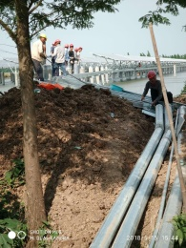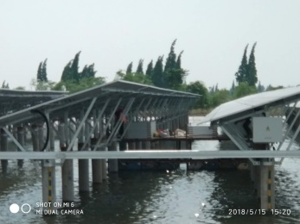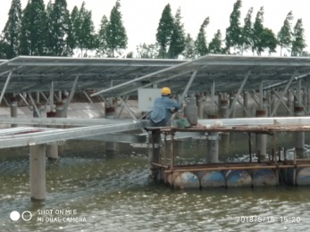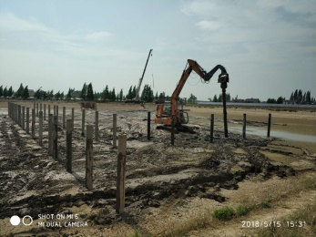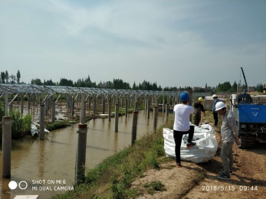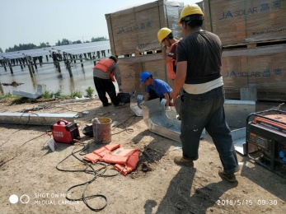

现场人员：张海龙、苏振峰、仵升靓。